Módulo de Baterías Externas EPU6PACKRT2U
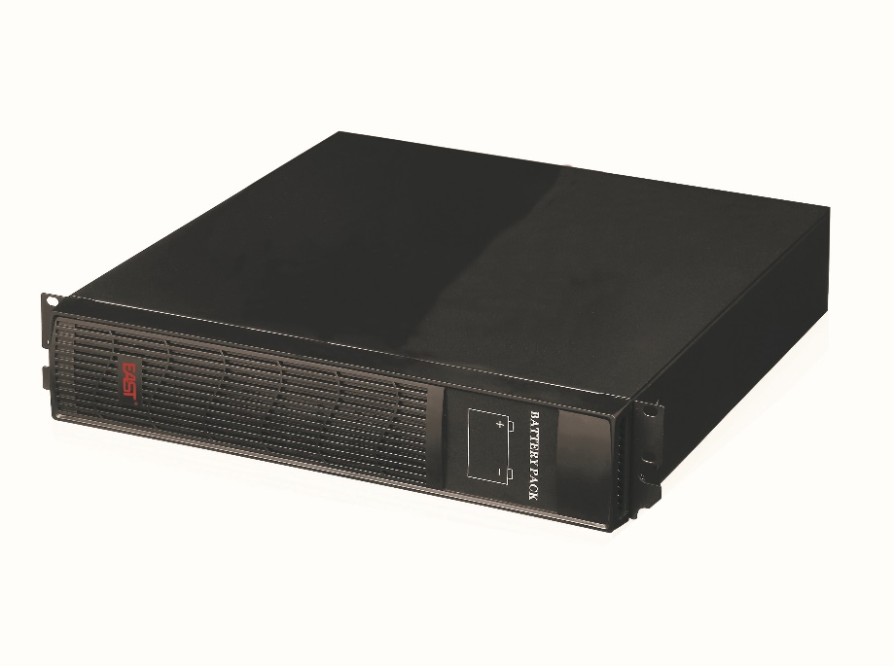

El módulo de baterías externo EPU6PACKRT2U de epcom Power Line Ofrece un respaldo extendido para la operación del UPS cuando es usado junto con los sistemas de UPS de 72VDC en RT.
Incluye cableado de gran calibre con conectores para altas corrientes DC para instalación simple.
El conector Daisychain permite la conexión para más módulos de baterías externos EPU6PACKRT2U para el UPS principal.
Incluye los soportes para instalación en montaje en rack de 4 postes ocupando solamente 2 unidades de espacio de Rack 2U.

Especificaciones Generales
Voltaje en CD del sistema | 72V
Cantidad de Baterías | 6x12V/9Ah Batería de Plomo Acido
Conexión al UPS | Incluido cable con conector blue 2-point DC
Tiempo de Vida Típico en Baterías | 4-6 años
Formatos de Instalación Soportados Con Accesorios Incluidos | Montaje en rack 19 pulgadas
Dimensiones de Empaquetado (hwd / cm) | 17 x 53 x 82.5
Peso de Empaquetado (kg) | 25
Dimensiones de la Unidad(hwd / cm) | 8.8 x 44 x 69
Peso de la Unidad (kg) | 39.96
Formato de Modulo de Baterías Externas | Rack/Torre
Profundidad Mínima Requerida Para Rack (mm) | 851
Periodo de Garantía del Producto | Limitado a 1 año de garantía

